**学习主题：走进《大峡谷组曲》**

1. **学习目标**

同学们，今天我们学习的主题是《走进《大峡谷组曲》》，这节课我们将学习管弦乐作品《羊肠小道》，认识作曲家格罗菲，感受作品多个主题旋律，通过律动和哼唱等方式感受不同主题旋律的旋律风格，通过想象、探索、体验，了解管弦乐器刻画的人、动物、风光，从而感受管弦乐器在作品中的表现力。

1. **学习活动**

活动1：观看羊肠小道的图片，了解什么是羊肠小道。

活动2：欣赏作品引子部分，判断音乐表现的是什么动物，聆听引子部分主奏乐器。

活动3：聆听作品主题一，用弹舌模仿毛驴的脚步声，了解毛驴的脚步声是由敲击椰子壳表现的。

活动4：聆听主题一的主奏乐器，并跟随音乐用“beng”哼唱。

活动5：聆听主题一结尾旋律发展，想象小毛驴的音乐形象。

活动6：欣赏作品主题二，聆听主奏乐器。

活动7：再次聆听主题二，边划旋律线，边用“lu”哼唱。

活动8：完整聆听A乐段，为主题出现的顺序排序。

活动9：聆听B乐段，想象音乐表现了什么样的画面，它是由什么乐器演奏的。

活动10：聆听再现段落，想象音乐表现了什么样的画面。

活动11：介绍作曲家。

1. **学习资源**

**1.《大峡谷组曲》**

作曲家：格罗菲

共五个乐章：

《日出》《五光十色的荒漠》《羊肠小道》《日落》《暴风雨》

**2．行走主题旋律**



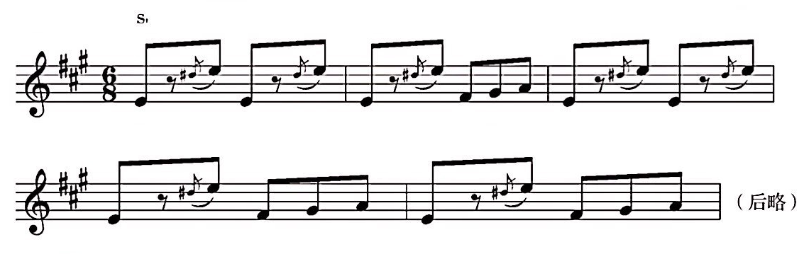

**3.歌唱主题旋律**



